基本設計・クラス図

目次
１． クラス図 2
＊ UC1 ～クラス図の作成入門～ 3
① Domain層 10
② Application層 14
③ Infrastracture層 21
【 依存性逆転の原則（DIP） 】 24

- ほとんどの場合クラス設計は詳細設計で行います。かなり開発に寄る内容になるためJavaの知識がしっかり入っていないと難しく感じると思います。内容が難しいなと感じた方はJavaの復習をするか遠慮なく聞いてください。

- クラス図

アクティビティ図を作成したら次にクラス図を作成します。クラス図はどちらかと言えば詳細設計で作成することが多いです。ただ、基本設計で作成しても悪くない（と思う…）ので今回はここで作成します。

アクティビティ図は基本的に動詞を捕まえる図です。ユースケースをもとに「〇〇が△△に◇◇する」流れをワンステップずつ記述します。
対してクラス図は名詞をとらえる図です。アクティビティ図で書いた「〇〇が△△に◇◇する」をもとに〇〇クラス、△△クラス、等を発見していきます。◇◇する の部分はメソッドに対応することが多いです。ざっくりと対応を図にすると次のようになります。
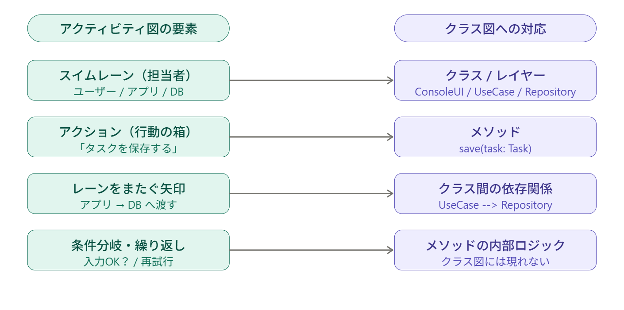
全体としての対応は上図の通りですが、実際に作業するとなるとどの程度までクラスにするのか、書いたは良いけど抜け漏れがあるか心配、クラス間の依存関係がよくわからない等の技術的問題が多々出てきます。さらにこれが正解！という答えがないことから、同じアクティビティ図からでもクラス図の形は人によって大きく異なります。

なお、OOPで開発を行うのが前提のためクラス図の作成についての話になっていますが、これはほかのプログラミングパラダイムでも同じです。例えば関数型プログラミングならDFD（データフロー図）やデータ型定義書がOOPのクラス図的役割になりますが、これも根本的にアクティビティ図からクラス図を作成する場合と同様の問題に直面します。

今回はクラス図を作るための考え方を UC1: TODOを作成する を題材に詳しく説明し、そのあとでほかのユースケースについてのクラス図設計を行っていきます。

- UC1 ～クラス図の作成入門～

UC1のアクティビティ図を再掲します。
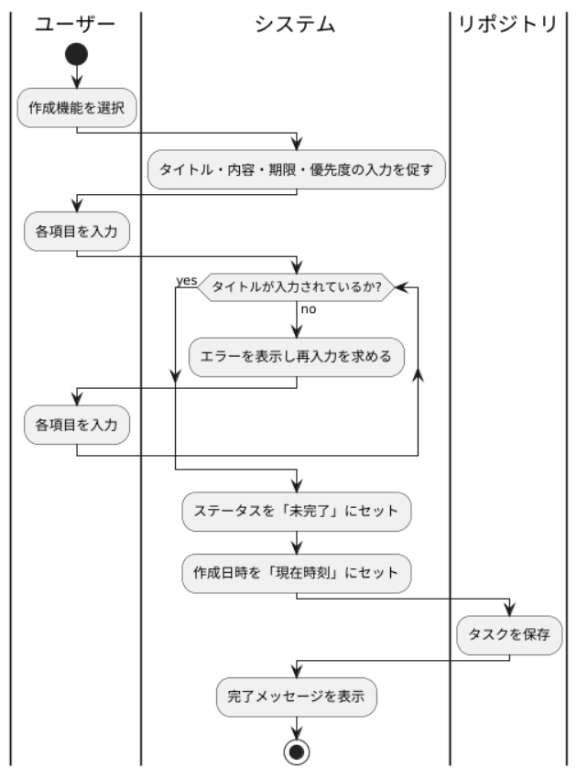

まずスイムレーンの名前を使ったC/Sモデル（クライアント/サーバモデル）を書いて全体像を把握しておきましょう。

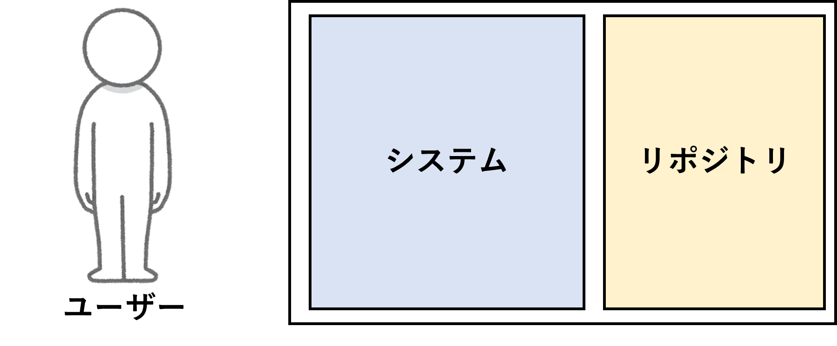
「システム」の部分が実際にプログラムを動かす部分でビジネスロジックの担当です。アクティビティ図をよく見るとわかるのですが、「ユーザー」と「リポジトリ」は直接のやり取りを行いません。なので、アクティビティ図にある「ユーザーが各項目を入力する」などのスイムレーンをまたぐ矢印をC/Sモデルに適用すると次のようになります。

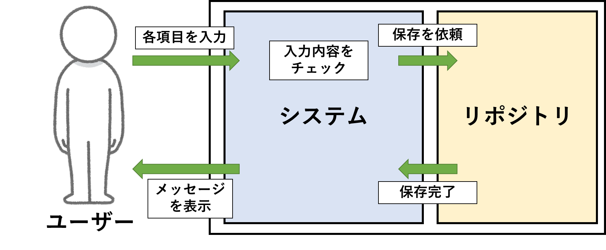
UC1メインシナリオの一部を切り抜き

上図から明らかですがシステムがやることたくさんですね。クラス設計は上図のように「シナリオが達成できるようにシステムの中にどんなクラスが必要か」を常に考えて作るのが基本思考になります。まずはこれを頭に入れておきましょう。でないと、シナリオと関係ないクラスが増産されて無駄に規模が大きくなった保守しづらいアプリケーションが出来上がります。

じゃあシナリオが達成できるようにクラスを作ろう！とアクティビティ図だけを見てクラスを作ろうとすると、例えば次のようなクラスが出来上がります。
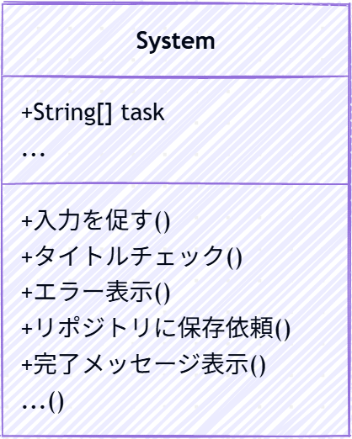
メインシナリオの内容をすべてカバーするSystemクラスです。多分アプリケーション自体は出来上がりそうですが、今後の保守・運用が地獄そうな気がしますね。

というわけでまだクラス図の作成には入りません。「システム」のレーンをもう少し詳しく見ていきます。レーンは確かに一つですが、このままではシステムのやることが多すぎでクラス設計の見通しが立ちません。そこで役に立つのが関心の分離です。

関心の分離とは、プログラムやソフトウェアを関心（何をしたいのか）で分割しましょうという考え方です。関心ごとに分割されたプログラムやソフトウェアをソフトウェアコンポーネントと言います。ソフトウェアコンポーネントと外部との相互関係を合わせてソフトウェアアーキテクチャと言います。

新しい用語だらけですね。実例をもとに説明します。先ほどの矢印付きのC/Sモデルで「システム」部分だけを取り出します。

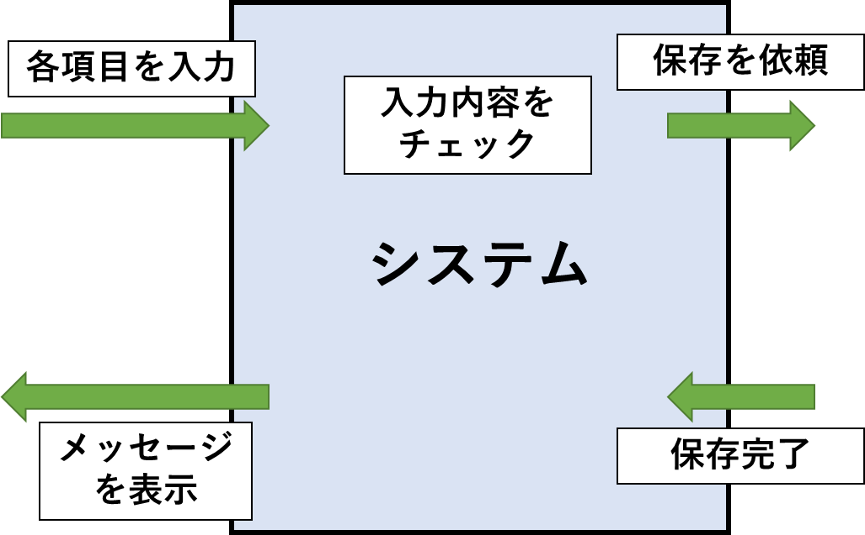

システムの中身について、例えば次のように関心の分離をしてみます。
- ユーザーとやり取り（入力・出力）を担当するプログラム
- それ以外を担当するプログラム

分離した結果、システムの中のプログラムは下図のようになります。
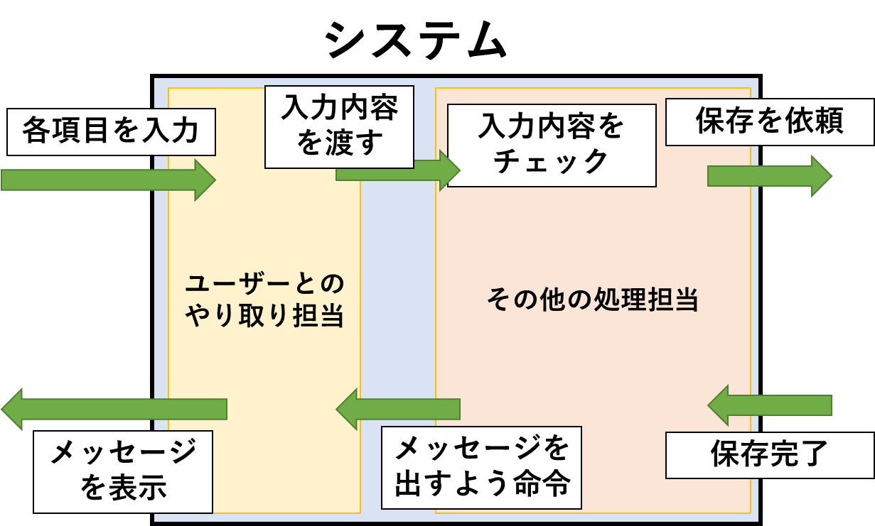
ユーザーとやり取りする部分とそれ以外のプロブラムで関心の分離を行いました。これはプレゼンテーションとドメインの分離と呼ばれる設計原則の一つです。

関心の分離を行うとクラス図に影響が出ます。先ほどはすべてのシナリオをカバーするSystemクラス一つだけのクラス図でしたが、関心の分離によって下図のようにユーザーとのやり取り担当のConsoleUIクラスと、その他の処理担当のDomainクラスに分割されました。
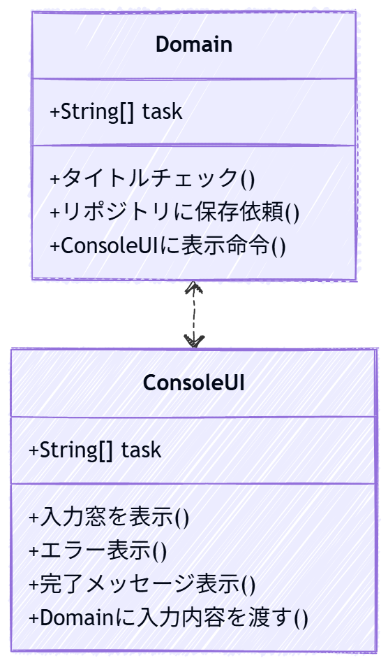

なお点線矢印は依存を表しています。クラス間の依存は、クラスに変更（フィールドが増えたとか）があったときに、別のクラスも修正するする必要があるかどうかで判断します。依存する側から依存される側に矢印が向きます。
今回はお互いに相手のクラスに変更があった場合修正が必要になるので両方の向きに矢印が伸びています。

また別の関心の分離をしてみます。
- ユーザーとやり取り（入力・出力）を担当するプログラム
- ビジネスロジックを担当するプログラム
- リポジトリとのやり取りをするプログラム

このような関心の分離の方法、システムの解釈の仕方が適用されたものを多層アーキテクチャ（３層アーキテクチャ）と言います。

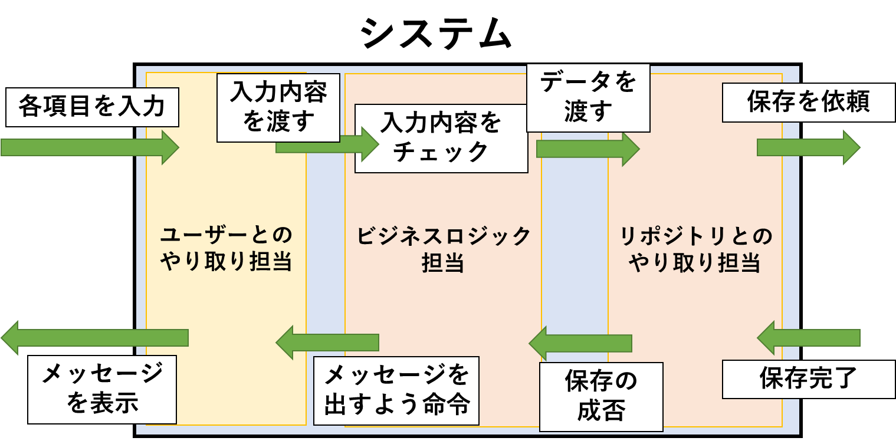
多層アーキテクチャ
クラス図は下記のようになります。
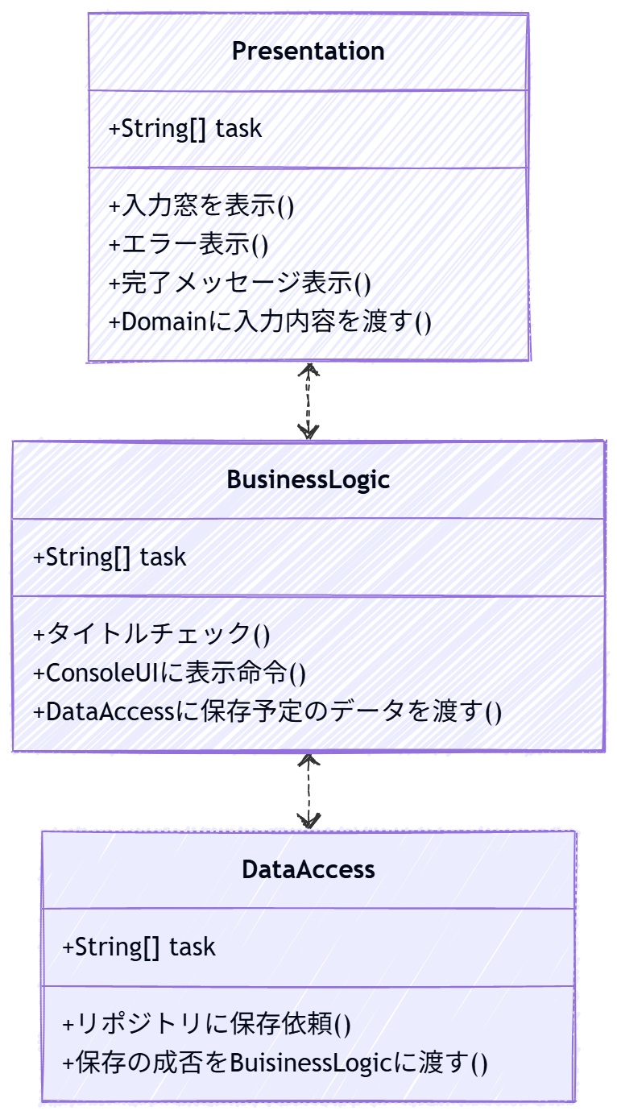
三層アーキテクチャでは関心の分離が行われた３つのソフトウェアコンポーネントそれぞれに名前がついています。
- ユーザーとやり取り（入力・出力）を担当するプログラム … プレゼンテーション層
- ビジネスロジックを担当するプログラム … ビジネスロジック層
- リポジトリとのやり取りをするプログラム … データアクセス層
今回採用するソフトウェアアーキテクチャはヘキサゴナルアーキテクチャ（ポートアンドアダプタアーキテクチャ）またはクリーンアーキテクチャと呼ばれるものです。
ヘキサゴナルアーキテクチャの方がクリーンアーキテクチャよりも古いですが、内容としてはほとんど同じものです。まずは今回のUCを例にヘキサゴナルアーキテクチャの図を示します。
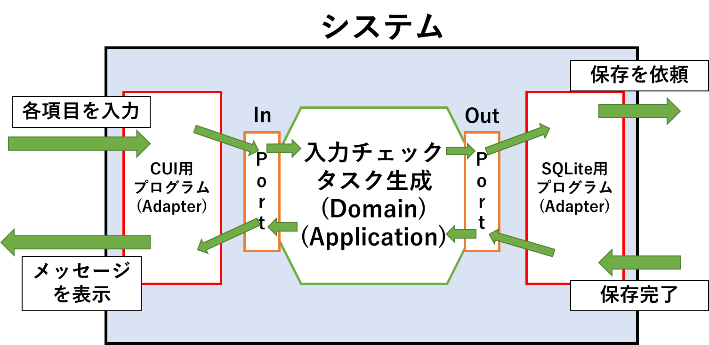
ヘキサゴナルアーキテクチャは下記のような関心の分離を行っています。
- アプリケーションの本質的なUC・BL … Domain + Application
- アプリケーションへの入力 … Adapter (Inbound)
- アプリケーションからの出力 … Adapter (Outbound)
- Domain と Adapterの接点(インターフェース) … Port

より抽象的には下記のようになります。（上の図の方ではアプリケーションサービスレイヤーとドメインレイヤーを同じ六角形に入れています）

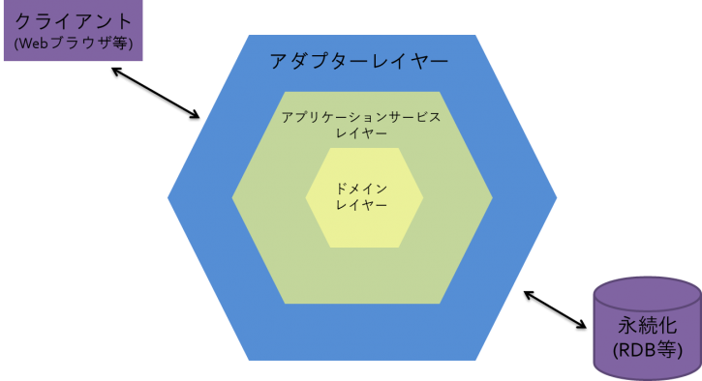
https://fintan.jp/page/397/
ヘキサゴナルアーキテクチャ（クリーンアーキテクチャも）には、UIやリポジトリが変更されてもコアとなるApplicationとDomainは変化しないという特徴があります。


CUI、リポジトリはSQLite

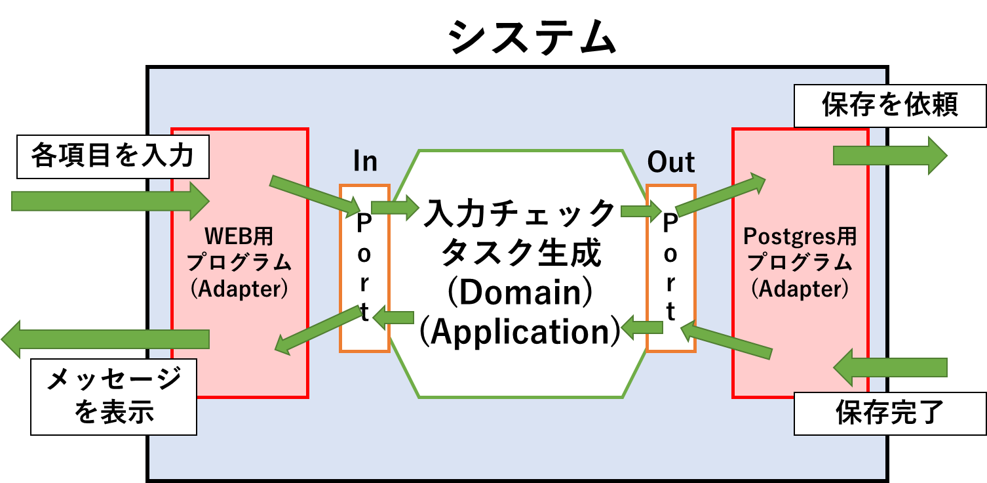
WEBアプリ、リポジトリはPostgresql

つまり、初めはCUIで作ってたけど後からやっぱWEBで！とかやっぱスマホアプリで！とかが可能なわけですね。データベースも後からMySQLで！とかPostgresqlで！とか、なんならCSVファイルで！とかも可能です。

ではヘキサゴナルアーキテクチャでクラス図を作成する手順を説明します。基本的には最も内側の層から作ると考えておけば問題ありません。Mermaidを使ってワンステップずつ作成していきます。

- Domain層

Domain層はEntity（とEntityのビジネスルール）、そしてDomain層の穴（接点）となるInterfaceを置く場所です。Entityはシステムで使うテーブルに対応したクラスのことです。要件定義の時に作成したタスクテーブルを再掲します。
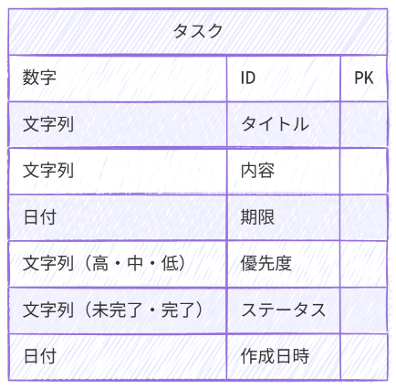
Entityではテーブル名=クラス名、カラム名=フィールド、カラムの制約=メソッドのように対応します。実際にMermaidに入力していきます。

Mermaidでクラス図を書く際は先頭にclassDiagramと宣言します。クラスのパッケージを分ける場合はnamespaceを使います。Domain層のクラス図を作成するのでパッケージをdomainとします。下記のように入力してください。

classDiagram
namespace domain {
class Task {
-id: int
-title: String
-content: String
-dueDate: LocalDateTime
-priority: Priority
-status: Status
-createdAt: LocalDateTime
}
}
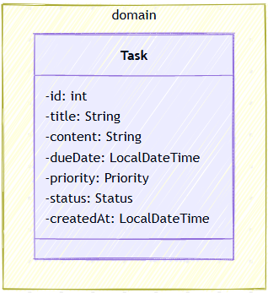

Entityが作成できました。アクセッサは省略します。カラムの制約（idが負の値にならない等）も書きますがクラス図の段階ですべてを書く必要はないです。
次にDomain層に外側のApplication層との接点（Interface）を作成します。今回のUCであればタスクの保存ができればよいので下記のようなInterfaceを作成します。

classDiagram
namespace domain {
class Task {
～略～
}
class TaskRepository {
<<interface>>
+save(task: Task)
} 追記
}

Mermaidでは <<interface>> でInterfaceを作成することができます。また、クラスブロック内で列挙したもののうち () が付いたもの（上では +save(task: Task) ）をメソッドとして認識します。
TaskRepositoryインターフェースは引数のTask型オブジェクトを保存するための抽象メソッドを持ちます。

クラス図は次の通りです。

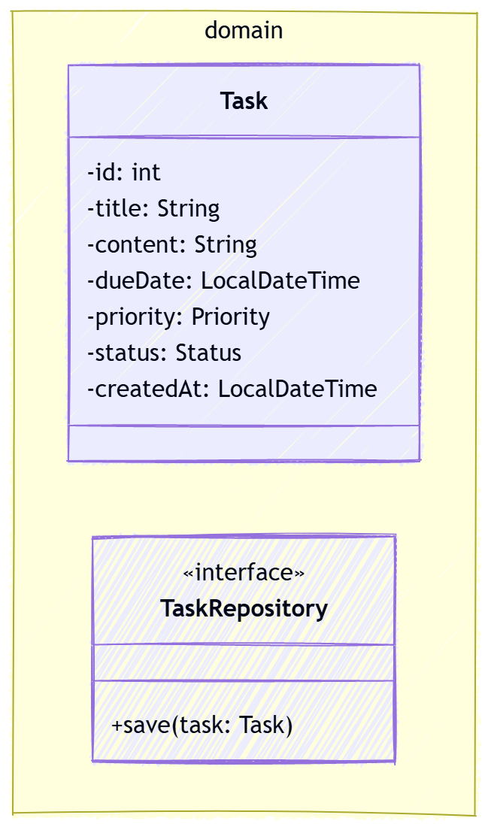
突然出てきたInterfaceが意味わからん！となっていると思うので説明します。

Domainはシステムの核となる処理を記述します。今回の場合は一つのユースケースである、「UC1: TODOを作成する」という文の核をDomainに入れます。
では TODOを作成する という文章の核となる部分はどこでしょうか？少し読み替えが必要になりますが「タスクを保存する」という処理です。WEBアプリケーションで～とか、PostgreSQLで～とかは、UC1: TODOを作成する の核とは無関係です。

「Domain層に書くのはそのシステムまたはユースケースの核となる部分」というのは、次の図のように
Entityを○○できる
という表現が自然に行えるようにDomain層を設計する、という意味です。

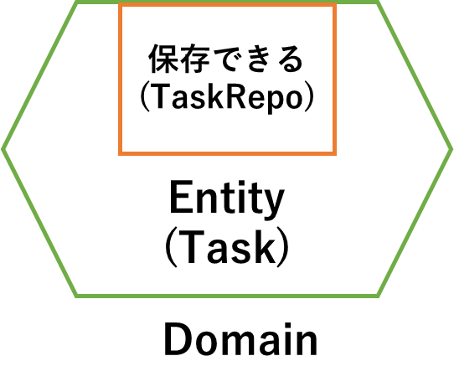
タスク（Task）を保存できる（TaskRepository.save()）という核が表現されている。
なお、「Taskがsaveできる」が今回のDomain層の内容でしたが、果たしてどのように保存するのか？また、どこに保存するのか？などの具体的な内容は、このDomain層が知るはずもないので、saveメソッドはInterfaceであるTaskRepogitoryの中で抽象メソッドとして存在しています。

【Column】インターフェースとJavaのInterface
インターフェースとは一般に「異なる2つのモノをつなぐ接点・境界面・仲介機能のこと」です。よくあるJavaのInterfaceの説明で、
・Interfaceとは、メソッドの具体的な処理は記載せずに「変数」「メソッドの型」を明記したもの。
・Javaインターフェースは、クラスが実装すべきメソッドのシグネチャを定義する抽象型です。
みたいなのを見かけます。定義として、またはJavaのInterfaceの性質としては正しいのですが、それではInterfaceという名を冠した理由がわかりませんね。
あくまでイメージですが下の二つの図が一般のインターフェースとJavaのInterfaceの比較です。

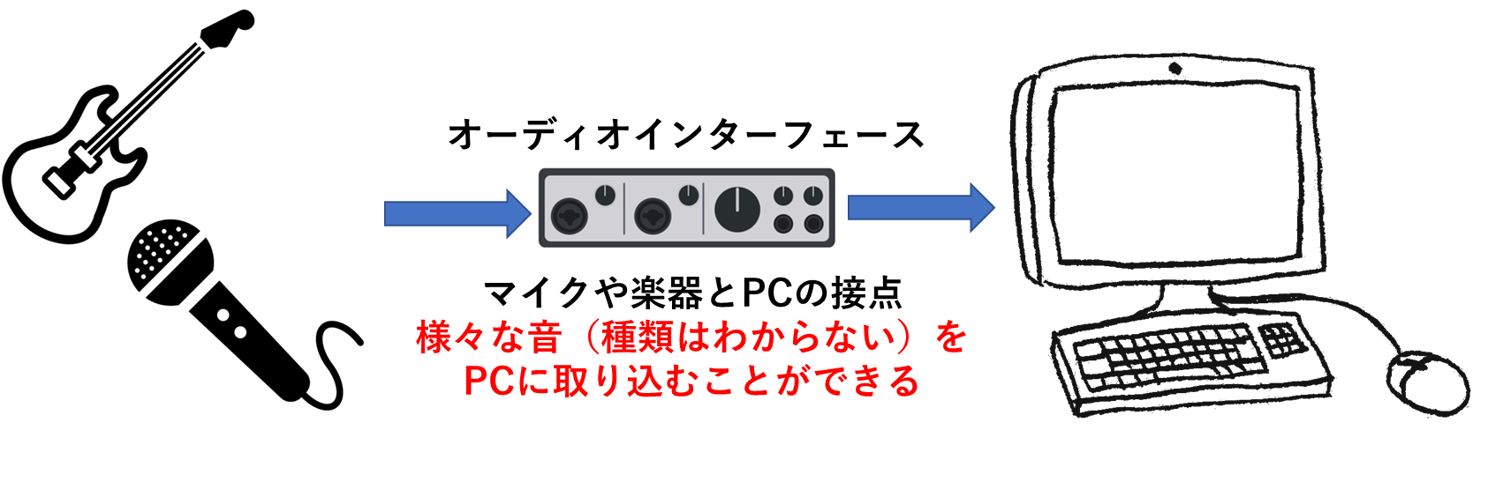
オーディオインターフェースはPCと音楽機器の接点

JavaのInterface（上図橙の2つの枠）は「保存処理したいクラス」とDBの接点

要は、「～～できる」という要件を満たすモノは一般的にもJava的にもインターフェースです。「実行できる」インターフェースでRunnnableインターフェースみたいなのを考えると、実行したい側と実行される側をつなぐ接点の役割になるって感じです。

- Application層

続いてApplication層のクラス図を作成します。Domain層がユースケースの核となる部分を実装するのに対して、Application層はDomain層を利用した具体的なユースケースを実現する層です。もっとザックリ言えば、「タスクを保存する(Domain)とは言うけど、どのように、どんなルールで保存するの？」を決める層です。改めてUC1の内容を確認します。
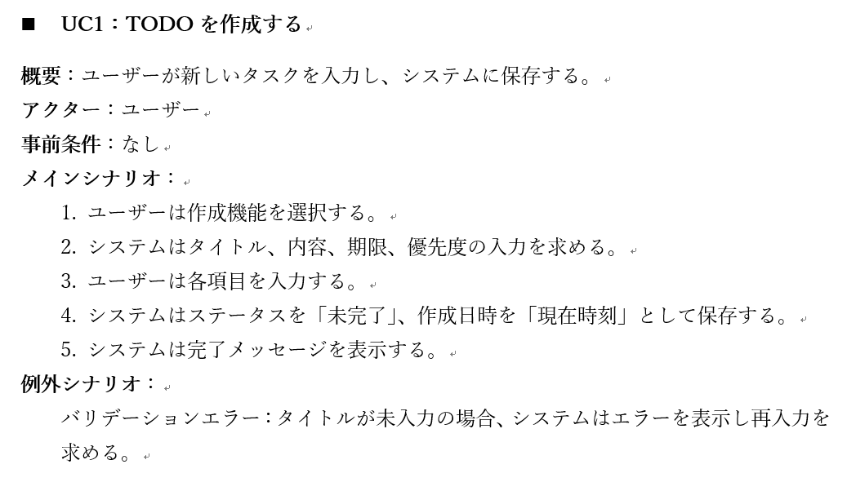
赤枠で囲っている部分が具体的なユースケースです。今回のユースケースでは、タイトル、内容、期限、優先度の４項目だけを埋めてタスクの保存ができます。ユースケースの内容によってはステータスも入力必須だったり、タイトルは空で構わなかったりするかもしれません。
このようにユースケースの具体的な内容でクラスを決めていくのがApplication層です。大事なのはApplication層が変化しても、Domain層には全く影響を及ぼさないところです。
（内容も未入力は許されないとか、作成日時も手入力必須だとか、優先度は未入力でもいいとか、ユースケースの細かい変更でApplication層のクラス図は変化しますが、Domain層は常にそのままということです。）

では作成していきます。まずはメインシナリオの以下の2文から見ていきます。
2. システムはタイトル、内容、期限、優先度の入力を求める。
3. ユーザーは各項目を入力する。
Domain層のTaskクラスのフィールド（またはTaskテーブルのカラム）と、ユースケースで入力させる項目が異なっていますね。ということは次のようなクラスを作成する必要があるとわかります。
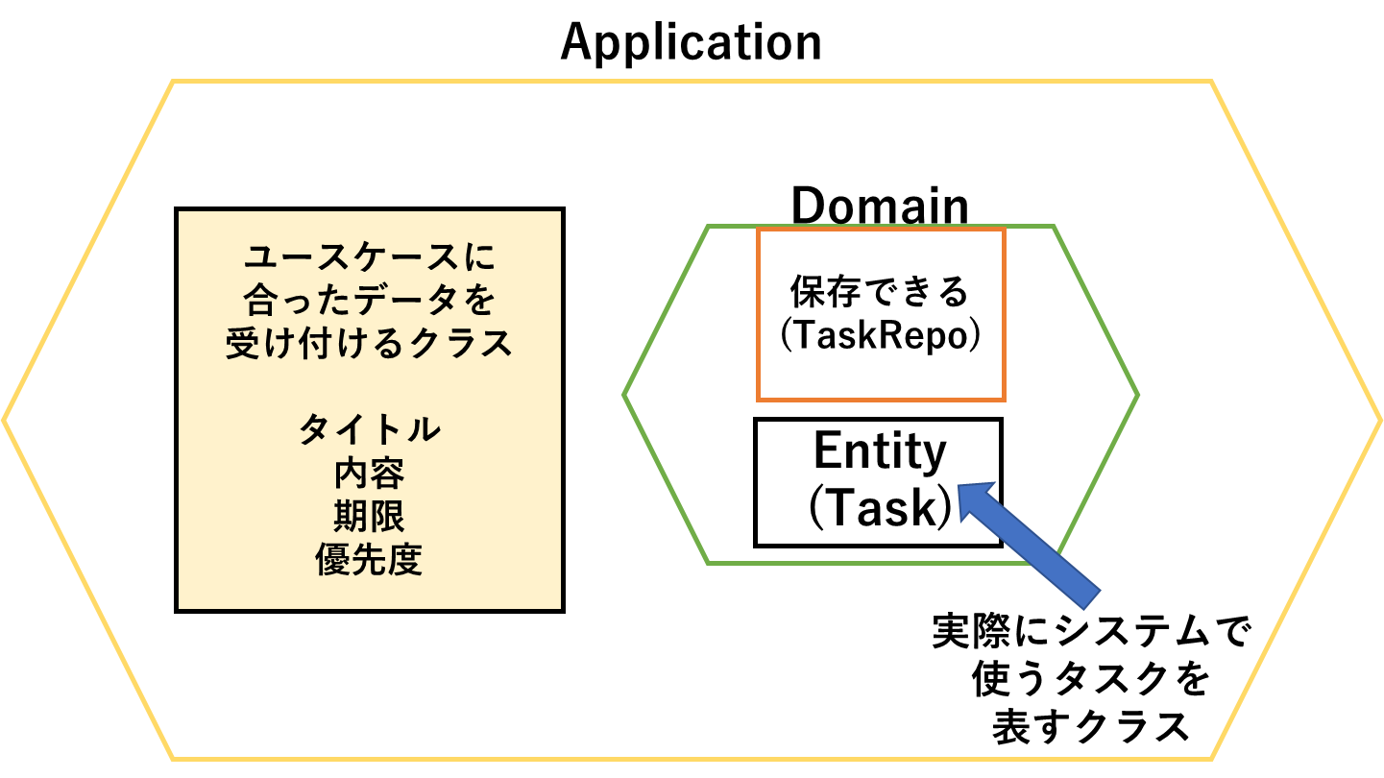
Domain層まで作ったMermaidのエディタに追記します。
classDiagram
namespace domain {
class Task {
-id: int
-title: String
-content: String
-dueDate: LocalDateTime
-priority: Priority
-status: Status
-createdAt: LocalDateTime
}
class TaskRepository {
<<interface>>
+save(task: Task)
}
}
namespace application { 追記
class CreateTaskCommand {
+title: String
+content: String
+dueDate: LocalDateTime
+priority: Priority
}
}
クラス図は次のようになります。
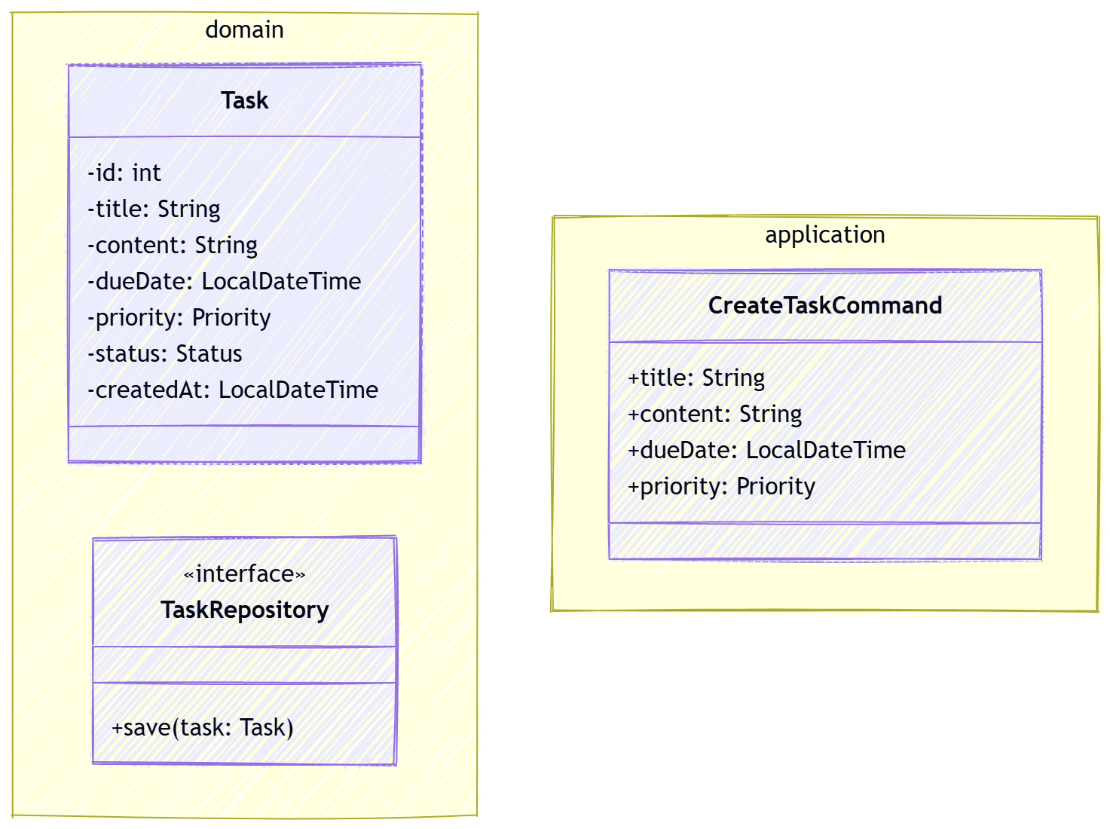

CreateTaskCommandクラスは一般にDTO（Data Transfer Object）と呼ばれます。DTOはビジネスロジックを持たない、ただのデータの入れ物です。Commandとついているのは「ユースケースを実現するための要求・命令(Command)」だからです。クリーンアーキテクチャでの設計や、ドメイン駆動設計(DDD)でよく使われます。

具体的なユースケースに変更があればCreateTaskCommandクラスのフィールドに変化があることを意識しましょう。もしユースケースのシナリオが後から変わって、優先度は後で設定する、となった場合には次のようになります。

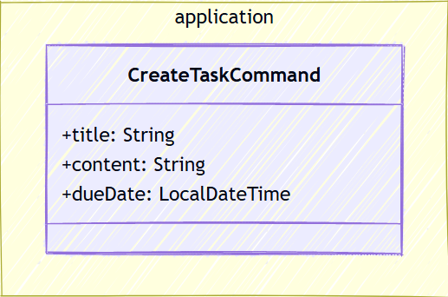
namespace application {
class CreateTaskCommand {
+title: String
+content: String
+dueDate: LocalDateTime
}
}

次にこのCreateTaskCommandに実際にデータを入れて保存処理を行いたいクラスのためのポートを用意します。ほかのクラスに利用させてあげるためのインターフェースです。

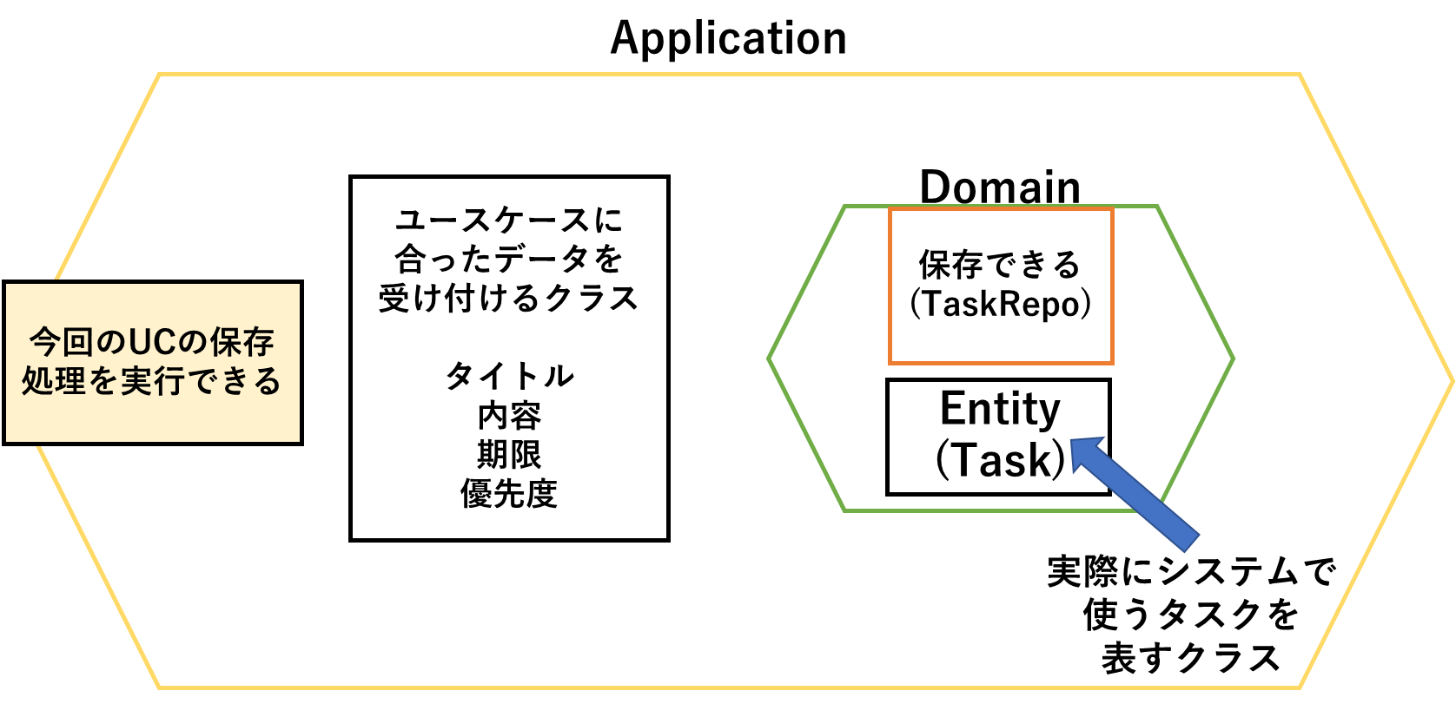

このインターフェースをクラス図に追加します。下記を追記してください。
～Domain層 略～
namespace application {
class CreateTaskCommand {
+title: String
+content: String
+dueDate: LocalDateTime
+priority: Priority
}
class CreateTaskUseCase {
<<interface>>
+execute(command: CreateTaskCommand)
} 追記
}

CreateTaskUseCaseは入力コマンド（CreateTaskCommand）をもとに、ユースケースを実行する抽象メソッドexecute()を持ちます。外部のクラスがユースケースを実行したい場合、このexecuteメソッドを呼び出します。
現状、コマンド（CreateTaskCommand）をタスク生成UC（CreateTaskUseCase. execute）に入力して「タスクを生成する」といった感じの意味になっています。

次に実際のユースケースの内容を記述するクラスを作成します。「今回のUCの保存処理を実行できる」とか言って用意した割に、中身のない抽象メソッドexecuteについて、その言葉を実現します。要はCreateTaskUseCaseインターフェースを実装したクラスを考えるということですね。
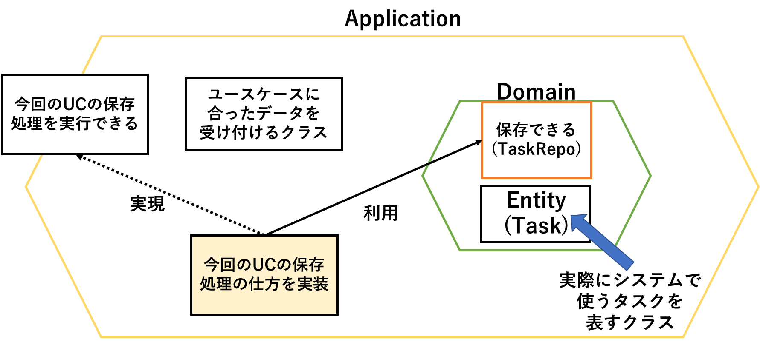

インターフェースの「～～できる」という抽象メソッドを実装したクラスはよく、～～Implクラスという名前が付けられます。ただ今回のようにUCを実現した具体的なサービスを提供するクラスについては～～Serviceクラスという名前にするのが一般的です。では、Mermaidに以下のコードを追記します。

～Domain層 略～
namespace application {
class CreateTaskCommand {
+title: String
+content: String
+dueDate: LocalDateTime
+priority: Priority
}
class CreateTaskUseCase {
<<interface>>
+execute(command: CreateTaskCommand)
}
class CreateTaskService {
-repository: TaskRepository
+execute(command: CreateCommand)
} 追記
}
CreateTaskService ..|> CreateTaskUseCase : implements 追記
CreateTaskService --> TaskRepository : uses
CreateTaskService ..> Task : creates
クラス図は次のようになります。
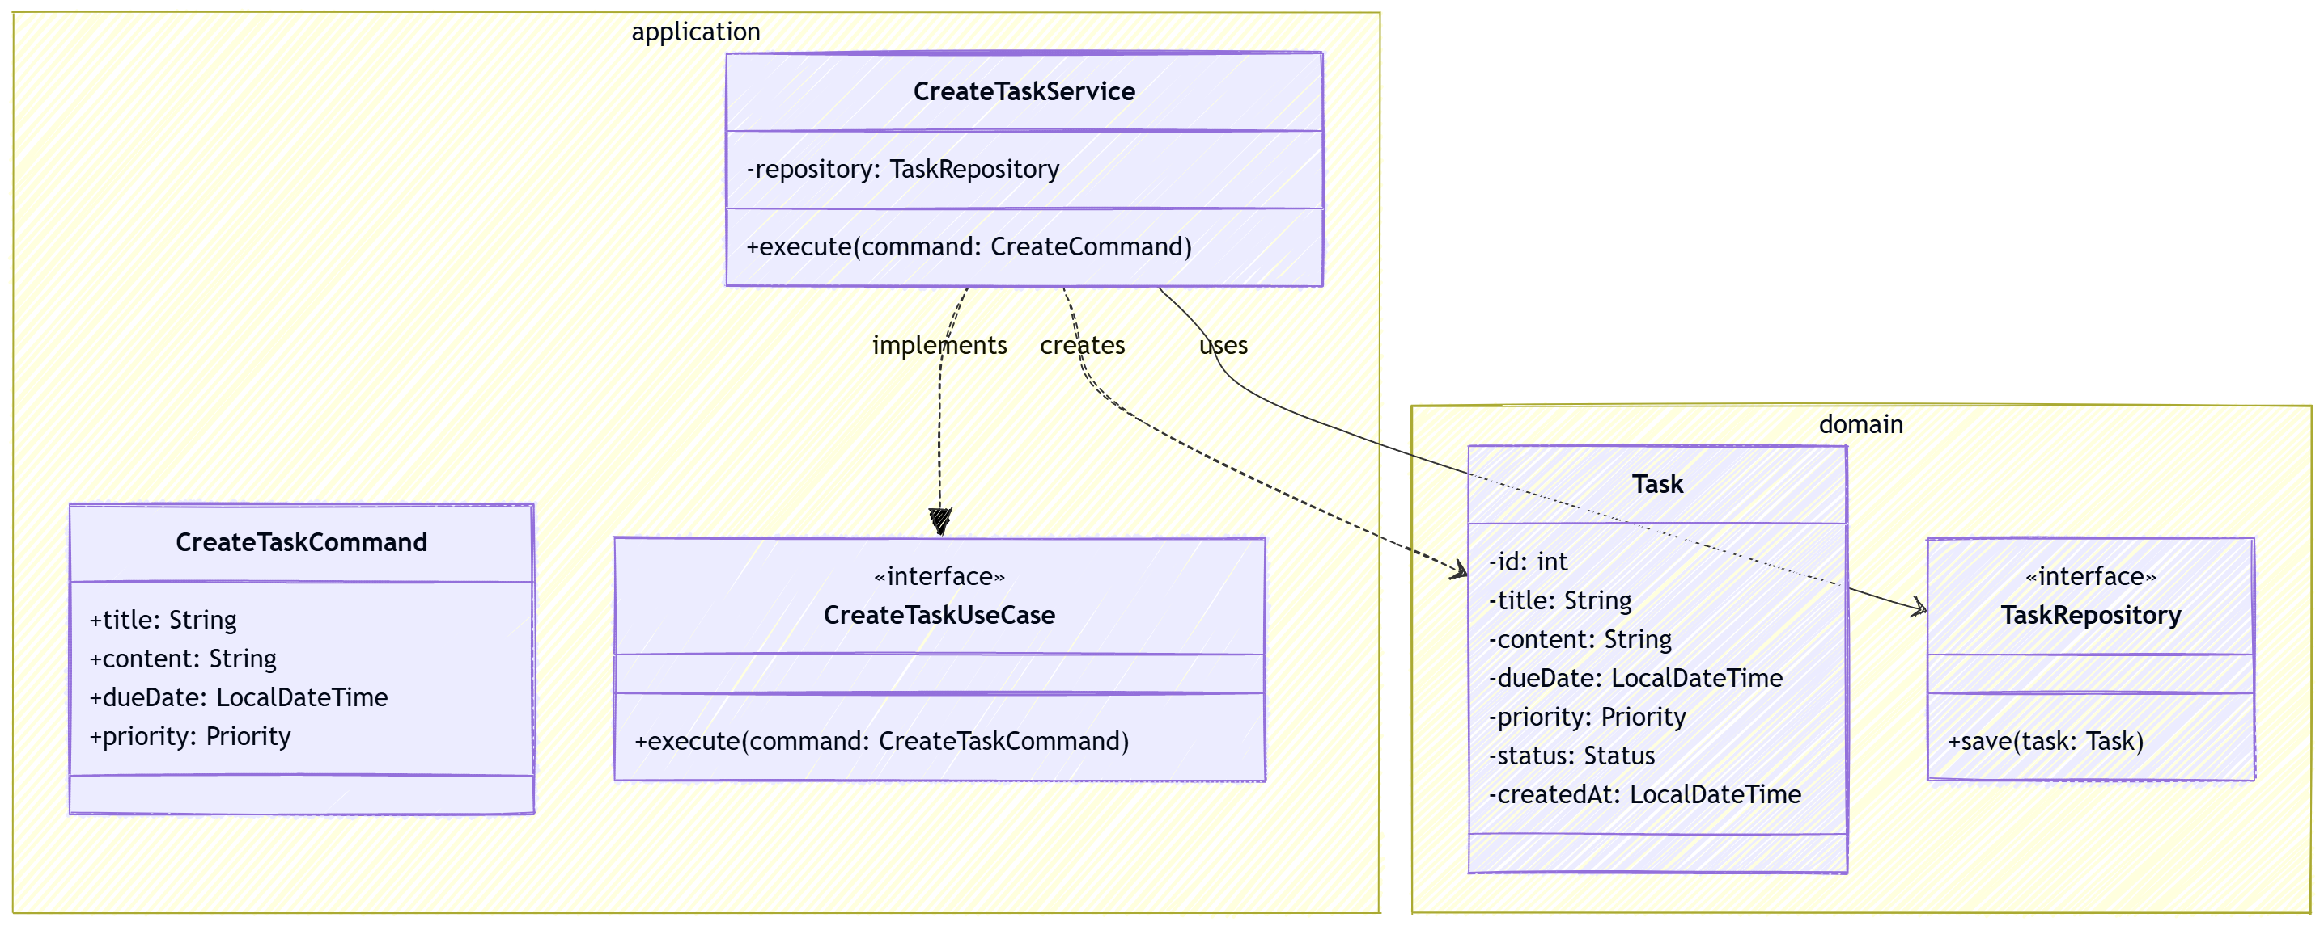

Mermaidではクラス間の関係（汎化・実現・集約など）はnamespaseブロックの外に以下の形式で書く決まりになっています。
CreateTaskService ..|> CreateTaskUseCase : implements

左に書いたクラスから関係の種類に応じた記号（上では実現 ..|> ）を書き、右側に対象となるクラス・インターフェースを記述します。: の後に文字を書くことで線の途中にコメントを残すことができます。

作成したCreateTaskServiceクラスをよく見てみます。UC1に対応したDTOであるCreateTaskCommandを引数にとるexecuteメソッドが実装されています。executeメソッドの中身はまだコードを書いていないのでわかりませんが、UC1の内容から次のようなものであるとわかります。

- 実引数として受け取ったCreateTaskCommand型オブジェクトのtitleフィールドがNullや空文字でないか調べる
- CreateTaskCommand型オブジェクトからDomain層のTask型オブジェクトを生成する
- Domain層のTaskRepository型オブジェクトのsaveメソッドで保存する（現段階ではインターフェースTaskRepositoryは実装されていないのでどうやって、どんなDBに保存されるかはわからない）

次ページにUC1のメインシナリオと例外シナリオを再掲します。

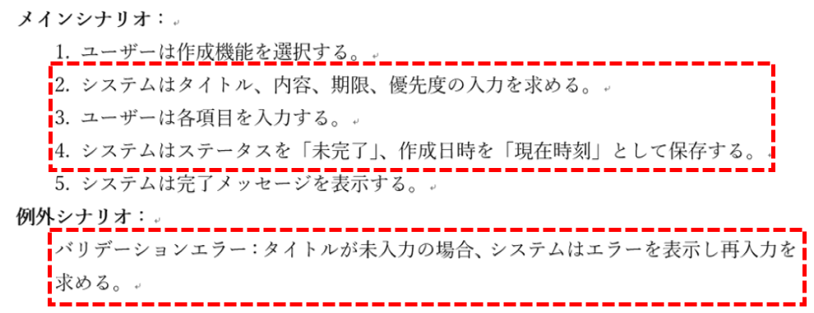

ユースケースの具体的な中身をクラス図にすることができました。Application層のクラス図の作成は以上です。

- Infrastracture層

現状のクラスの構造を図で確認します。
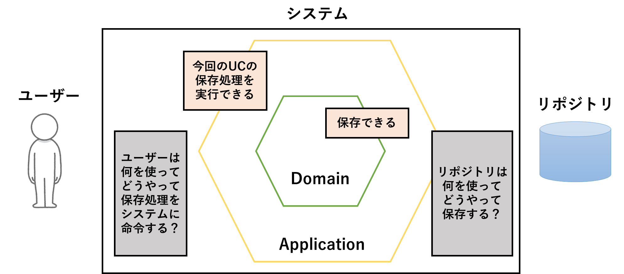

Domain層とApplication層を構築して、二つのポート（上図の薄橙枠）が開いた状態になっていることがわかります。最後の仕事はポートに何を接続（Adapt）するのかを決めることです。具体的に何を接続するのかを決める層をInfrastructure層、またはインフラ層と言います。

今回はCUIで動くアプリケーションで、リポジトリにはSQLiteというデータベースを利用します（実際ここは後でいくらでも差し替えがきく）。Mermaidのコードの中のApplication層の下に次のコードを追記します。

namespace infrastructure {
class ConsoleController {
+CreateTaskUseCase
+createTask()
}
class SQLiteTaskRepository {
+save(task: Task)
}
}
ConsoleController --> CreateTaskUseCase : drives
SQLiteTaskRepository ..|> TaskRepository : implements

ConsoleControllerクラスは「タイトル・内容・期限・優先度の項目からタスクを保存できる」というUCを表現したクラスであるCreateTaskUseCaseをフィールドに持ちます。メソッドのcreateTask()が実際に見た目を作成している部分です。
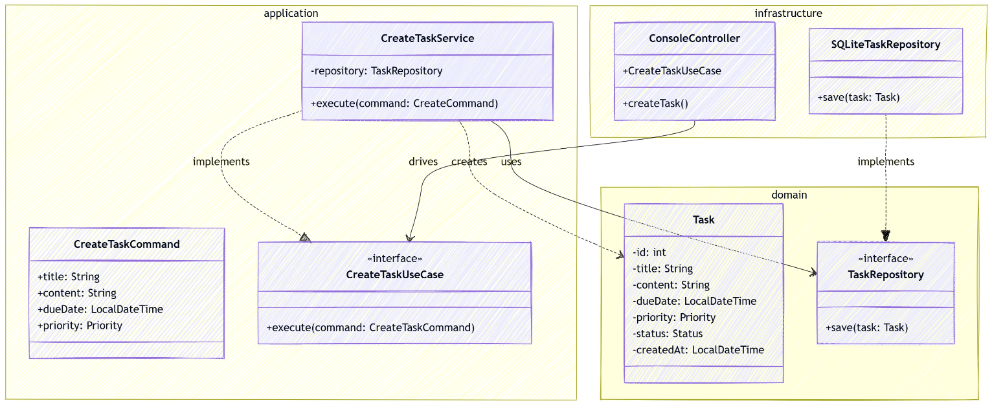
SQLiteTaskRepositoryクラスは「タスクを保存する」という要件を実現したクラスです。TaskRepositoryクラスの抽象メソッドsaveを実装して、SQLiteの中のテーブルに保存するためのSQL文などが入ります。
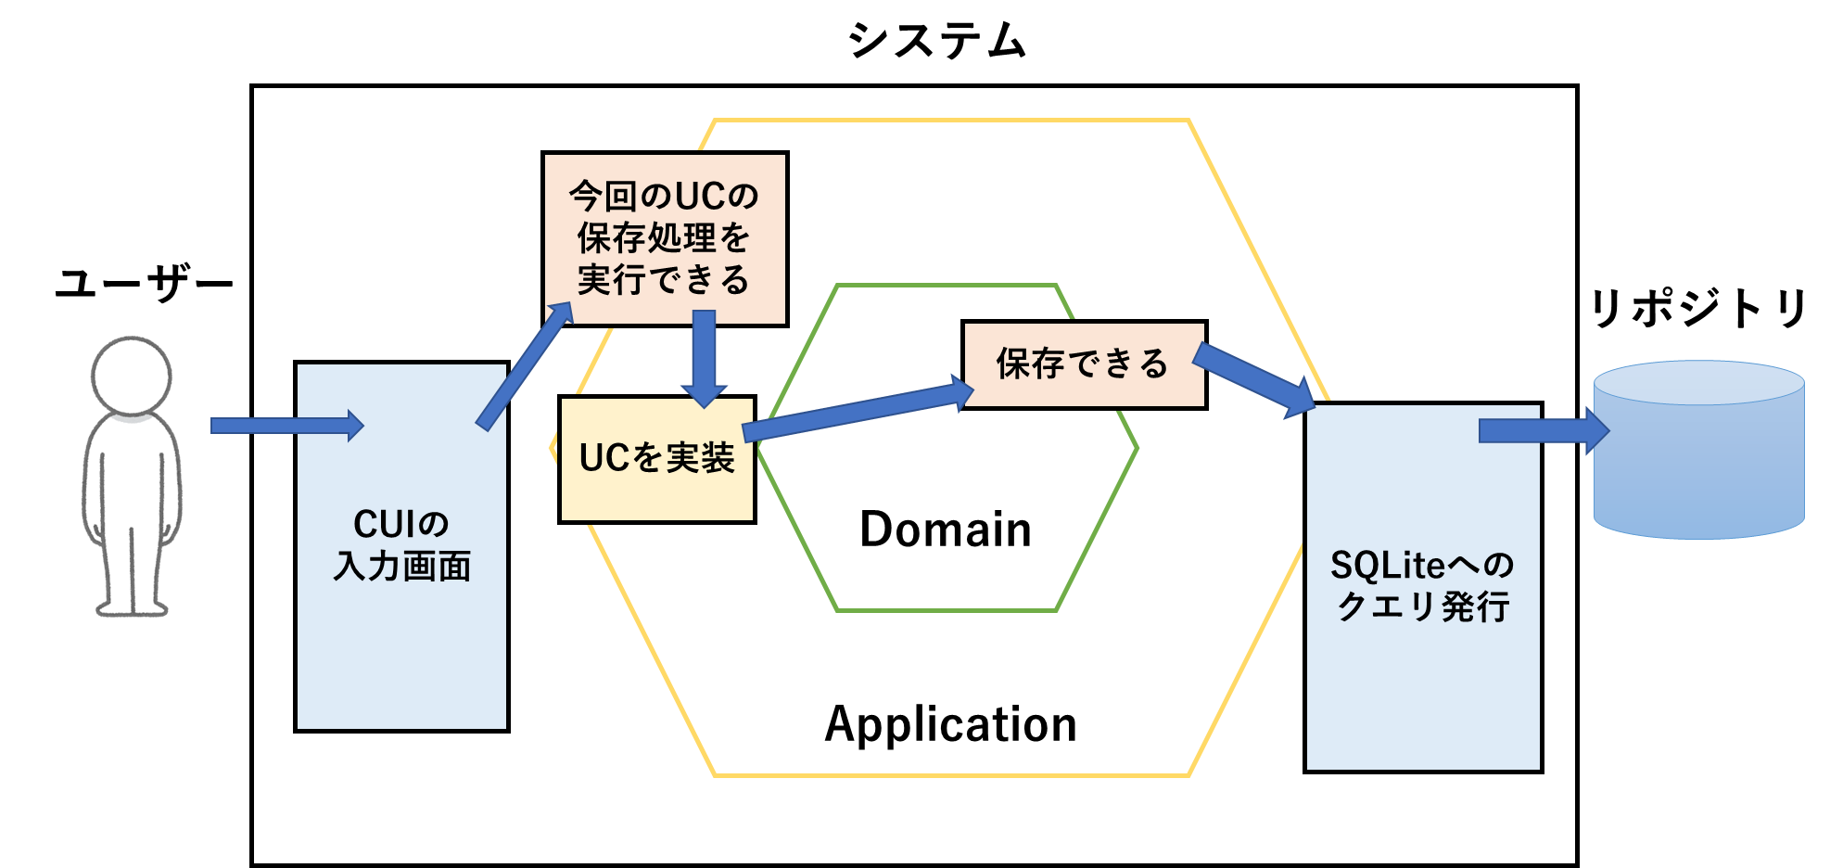
実際にユーザーが保存処理をCUI経由で行ったときの逐次的な処理の流れ（青線）

改めて作成したクラスの関係をヘキサゴナルな図で見てみます。

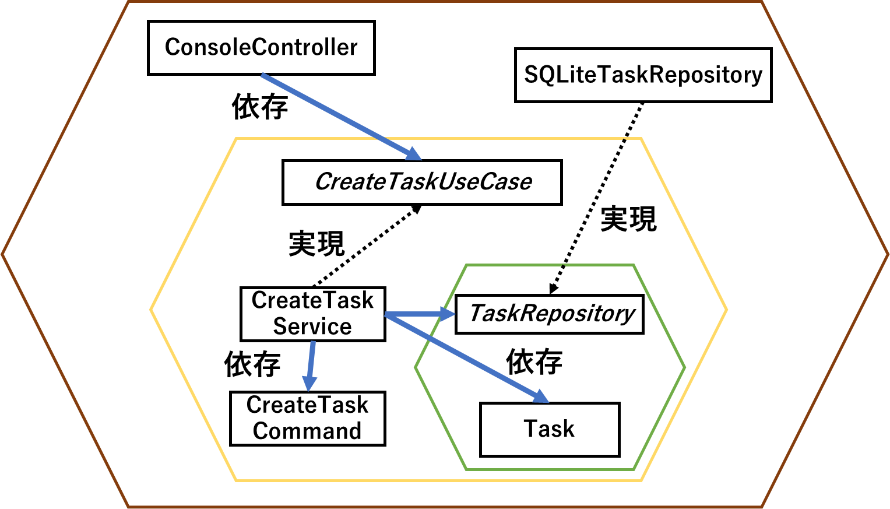
内側からDomain・Application・Infrastructure層。インターフェースは斜体で表示。

各層をまたがる矢印を見てみると、外側の層から内側の層に向かっての矢印しかありません。また、インターフェースのみ（CreateTaskUseCaseとTaskRepository）に着目すると、必ず依存の矢印と実現の矢印が伸びてきていることがわかります。

これは依存性逆転の原則（DIP）と呼ばれ、オブジェクト指向設計の重要な考え方の一つです。依存性逆転の原則を適用する目的を一言で言えば、モジュール（クラス）の疎結合化です。
クラス設計を行う上でとても重要な考え方のため、次のユースケースに進む前に依存性逆転の原則について先に触れておきます。

なお、UC1のクラス図の作成は以上です。基本設計書のクラス図の欄に貼り付けておきましょう。

【 依存性逆転の原則（DIP） 】

あるクラスが別のクラスを利用しているとき、依存していると表現します。クラス図では矢印付きの破線で表現します。
例えばゲーム機のクラスがあって、そのゲーム機クラスがPS5のコントローラーを利用しているとします。クラス図は次のようになります。
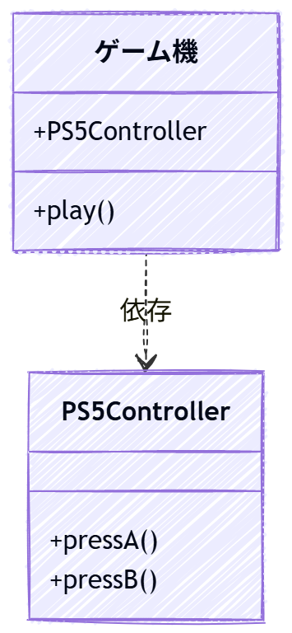
これを「ゲーム機クラスはPS5Controllerクラスに依存している」と表現します。さらに具象クラスが具象クラスに依存しているときは蜜結合（Tight Coupling）という言い方をします。ゲーム機クラスもPS5Controllerクラスも具象クラスなので上記は蜜結合です。

蜜結合だと以下の問題が発生します。
- PS5Controllerクラスの仕様変更（フィールド・メソッドの変更など）があった場合、蜜結合なゲーム機クラスにコンパイルエラーが発生する。
- PS5Controllerクラスを例えばSwitchControllerクラスに変更すると、ゲーム機クラス側でもコードの修正が必要。
- 似た問題でテスト用クラスTestControllerを準備してもテスト用のゲーム機クラスと本番用のゲーム機クラスで分けて用意しなきゃいけない。
- 蜜結合な場合、分業を行うことが困難。クラスを手分けして作っている場合、ゲーム機クラスもPS5Controllerクラスも出来上がらないとコンパイルエラーになる。

これらの問題を回避するためクラス設計を行う際は、具象クラスは抽象クラスに依存させる疎結合（Loose Coupling）にすると良いとされています。
先ほどのゲーム機の例でクラス間を疎結合にした場合は下図のようになります。
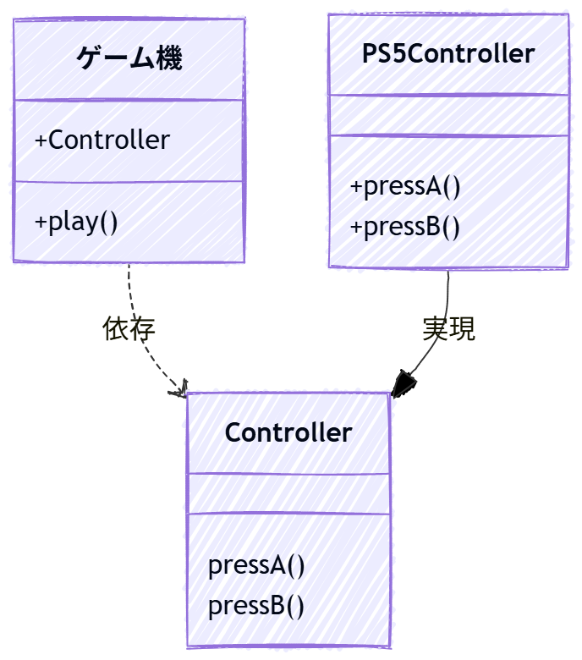
先ほどのクラス図と比較すると、ゲーム機 → PS5Controller の依存関係だったのに対し、ゲーム機 → Controller(Interface) ← PS5Controller となっています。
パッケージを分割すると下図のようになります。
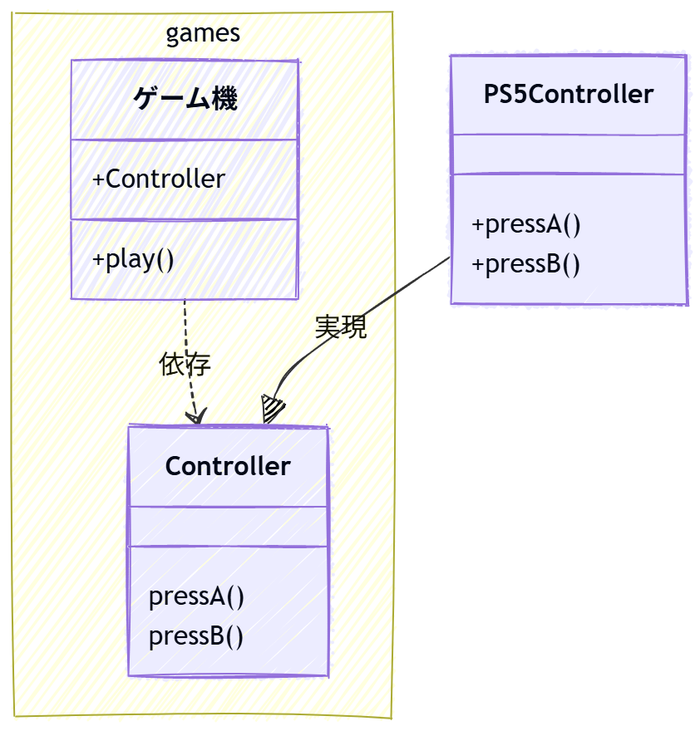
ゲーム機側からPS5Controllerに伸びていた依存性が逆転し、PS5Controller側からgames側（ゲーム機とController）に線が伸びています。
クラス間を疎結合にすると、開発効率も大幅に上がります。蜜結合の場合と疎結合の場合でソースコードを見比べてみましょう。まずは蜜結合から。
【蜜結合の場合】
- ゲーム機クラス（蜜結合）
// ゲーム機
class GameConsole {
private PS5Controller controller = new PS5Controller(); // ← 蜜結合
public void play() {
controller.pressA();
}
}

- PS5Controllerクラス
// PS5コントローラー
class PS5Controller {
public void pressA() {
System.out.println("PS5: Aボタン");
}
public void pressB() {
System.out.println("PS5: Bボタン");
}
}

ゲーム機クラスの開発をしているAさんはまだPS5Controllerクラスができていないため、自分のコードが要件に耐えうるかテストすることができません！なんならコンパイルエラーが発生してしまいます（まだクラスがないので）。

コントローラーの種類がユースケースの根幹にかかわるならまだしも、例えばユースケースのビジネスロジック部分が「ユーザーはAボタンを押せる」とかならどんなコントローラーでも構いません。
なのにPS5Controllerクラスが出来上がるまで肝心のビジネスロジックのテストができないのは困りものですね。

【疎結合の場合】

- ゲーム機クラス（蜜結合）
// ゲーム機
class GameConsole {
private Controller controller; // ← 疎結合
// ↓実際にどんなControllerを使うかはゲーム機クラスをnewするときに決める
public GameConsole(Controller controller) {
this.controller = controller;
}
public void play() {
controller.pressA();
}
}

- Controllerインターフェース
// 抽象（インターフェース）
interface Controller {
void pressA();
void pressB();
}

- PS5Controllerクラス
// PS5コントローラー（Controllerを実装）
class PS5Controller implements Controller{
public void pressA() {
System.out.println("PS5: Aボタン");
}
public void pressB() {
System.out.println("PS5: Bボタン");
}
}

疎結合にしたことでPS5Controllerクラスができていようがいまいがコンパイルエラーは消えてくれます。さらにまだPS5Controllerクラスができていなくても次のようにテストを実施することができます。
- テストコード
public class GameTester {
public static void main(String[] args){
// 匿名クラスでテスト用オブジェクト（スタブ）作成
Controller testController = new Controller(){
public void pressA(){
System.out.println("Test: Aボタン");
}
public void pressB(){
System.out.println("Test: Bボタン");
}
};
// GameConsoleに依存性注入
GameConsole t = new GameConsole(testController);
t.play(); // testController で play() メソッドが期待通り動くかテスト
}
}

上のコードのコメントでスタブという単語が出てきていますが、ざっくりテスト用オブジェクトをそう呼ぶくらいに思っておいてください。詳細はテストの時にお話しします。
上のテストコードでGameConsoleをnewしている部分（点線赤枠部分）は、GameTesterクラスの視点で見ればGameConsoleクラスに依存性を与えています。

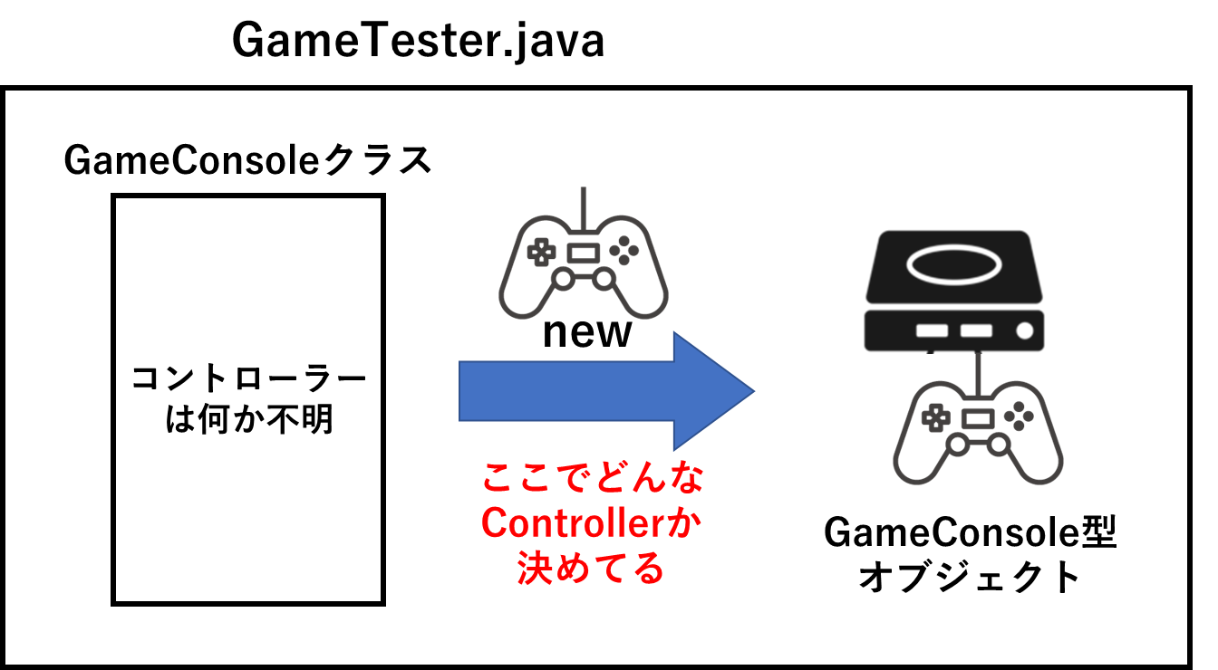

実際に使うタイミングで、後からクラスに依存性を与えることを依存性注入（DI）と言います。コンストラクタで注入する場合は特にコンストラクタ注入と言われます。
依存性逆転の原則と実際に使う場面での依存性注入については、慣れるために過去に訓練で作ったクラスを疎結合にする練習などをするとよいでしょう。

